  - Knowledge Base
  - Syarat dan Ketentuan Program Referral Kasir Pintar
Skip to main content
Helpdesk Kasir Pintar

Cara Mengatur Tampilan Struk Dapur/Checker di Aplikasi Kasir Pintar
PostedOctober 15, 2025
UpdatedOctober 13, 2026
ByTechnical Writer
You are here:
- Main
- Aplikasi Kasir Pintar Android
- Pengaturan
- Printer dan Struk
- Pengaturan Struk
- Cara Mengatur Tampilan Struk Dapur/Checker di Aplikasi Kasir Pintar
← All Topics
Fitur Pengaturan Struk Dapur memungkinkan Anda menyesuaikan dan mengatur informasi yang tercetak di struk dapur sesuai kebutuhan Anda. Sebelum memulai mencetak struk dapur, pastikan Anda sudah mengatur printer hingga terhubung dan tampilan struk telah dikustomisasi dengan baik.

Berikut merupakan ketentuan untuk mengakses pengaturan struk dapur :
- Akses Melalui Aplikasi Kasir Pintar Pro:
  - Gunakan Kasir Pintar Pro minimal versi 4.0.7.
  - Sudah berlangganan Kasir Pintar Pro.
- Akses Melalui Aplikasi Kasir Pintar POS (iOS):
  - Gunakan Kasir Pintar POS versi iOS minimal versi 3.0.0.
  - Sudah berlangganan Kasir Pintar Pro + Plugin Bisnis.
- Akses Melalui Aplikasi Kasir Pintar POS (Desktop):
  - Gunakan Kasir Pintar POS versi Desktop (MacOS/Windows) minimal versi 3.0.0
  - Sudah berlangganan Kasir Pintar Pro + Plugin Desktop.

Berikut panduan cara mengatur tampilan struk dapur dan penjelasan berbagai opsi yang tersedia di fitur pengaturan struk aplikasi Kasir Pintar :

Langkah Awal
Fitur pengaturan struk dapur dapat diakses melalui Kasir Pintar Pro dan Kasir Pintar POS. Dalam panduan ini, contoh tampilan yang digunakan berasal dari Kasir Pintar POS (iOS).
- Klik ikon Garis Tiga di sebelah pojok kanan atas untuk membuka menu sidebar. Lalu, pilih menu Pengaturan.
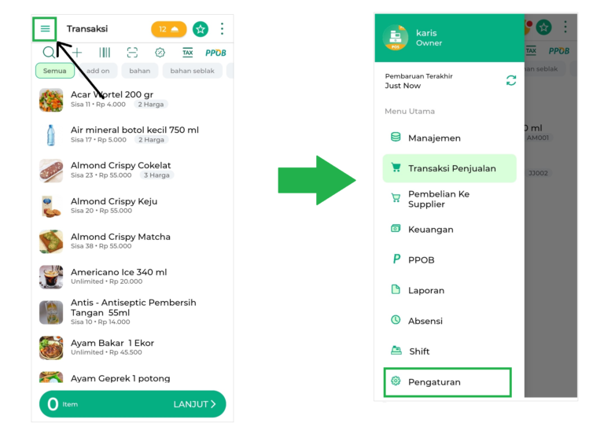
- Pilih submenu Printer & Struk > Klik Pengaturan Struk > Pilih opsi Struk Dapur.
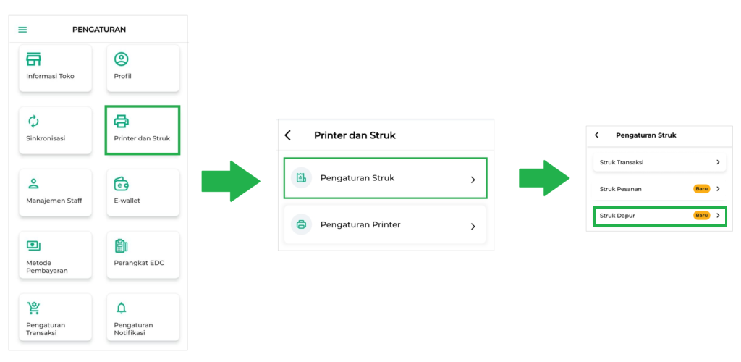
Setelah berada di halaman pengaturan struk dapur, akan ditampilkan beberapa opsi pengaturan struk yang bisa Anda gunakan. Berikut penjelasannya :
1. Tampilkan Satuan Sebelah Qty

Opsi ini digunakan untuk menampilkan satuan di samping jumlah barang pada struk. Satuan yang tampil adalah satuan yang telah diatur sebelumnya dalam manajemen barang atau jasa. Anda dapat mengaktifkan opsi “Tampilkan Satuan Sebelah Qty” dengan menggeser toggle hingga berubah menjadi warna hijau.
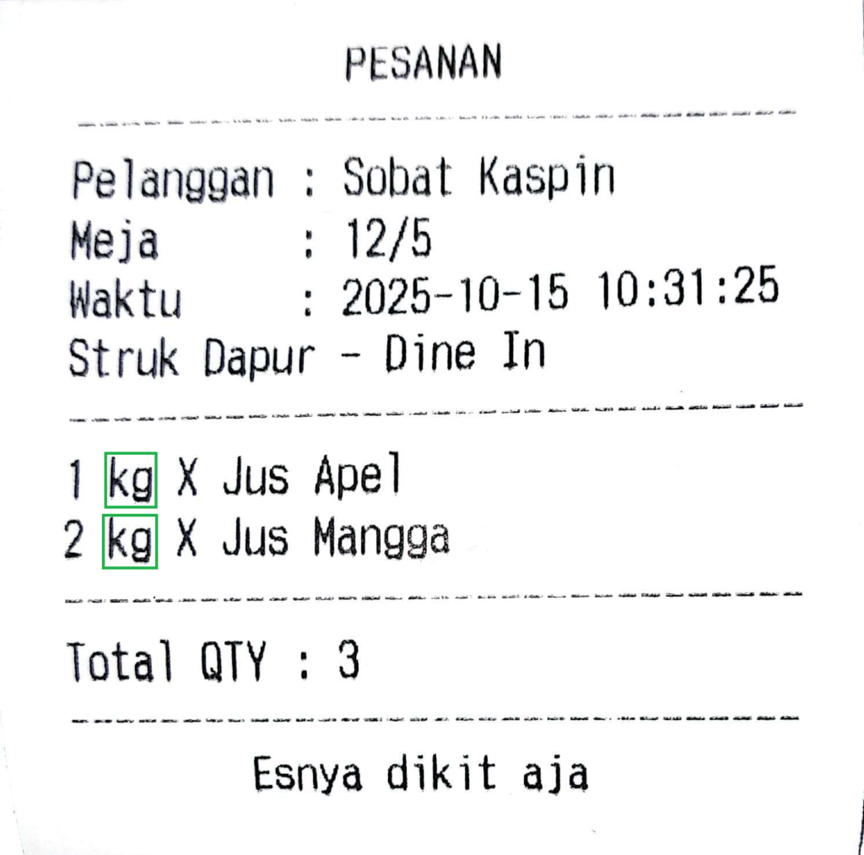

2. Tampilkan Catatan Pesanan

Opsi ini digunakan untuk menampilkan catatan pesanan pada struk, catatan diambil dari keterangan yang telah ditambahkan ke pesanan. Anda dapat mengaktifkan opsi ini dengan menggeser toggle hingga berubah menjadi warna hijau.
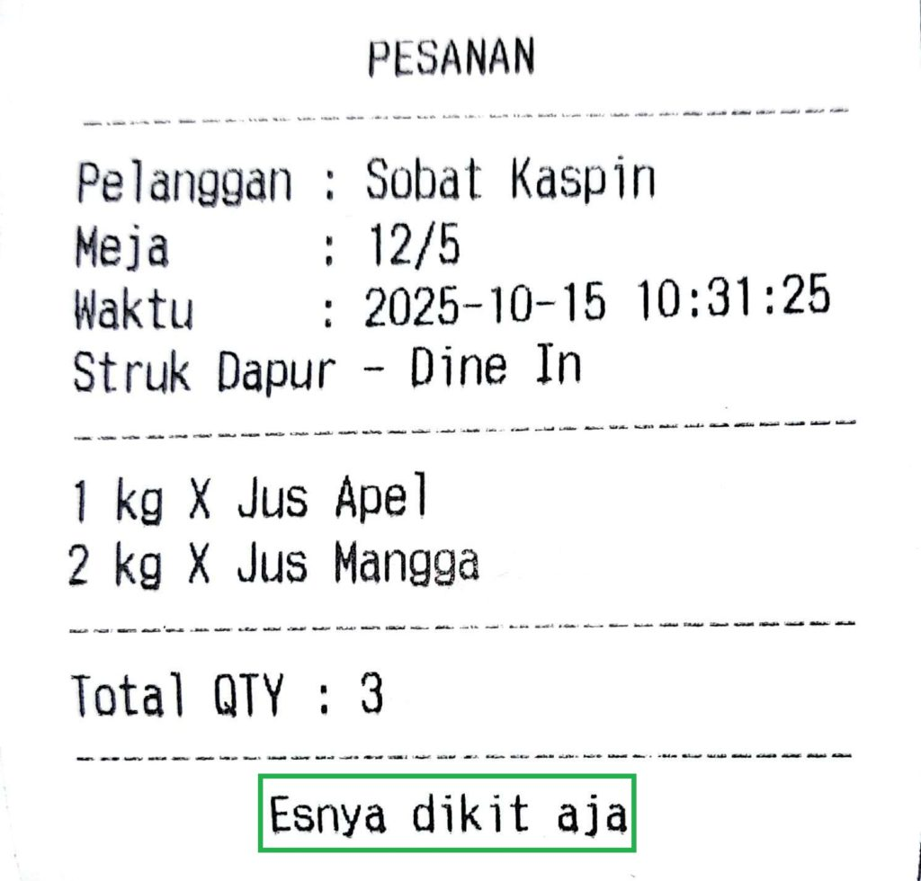

3. Tampilkan Total Kuantitas

Opsi ini digunakan untuk menampilkan jumlah total barang (kuantitas/qty) yang dibeli dalam satu transaksi pada struk. Anda dapat mengaktifkan opsi ini dengan menggeser toggle hingga berubah menjadi warna hijau.
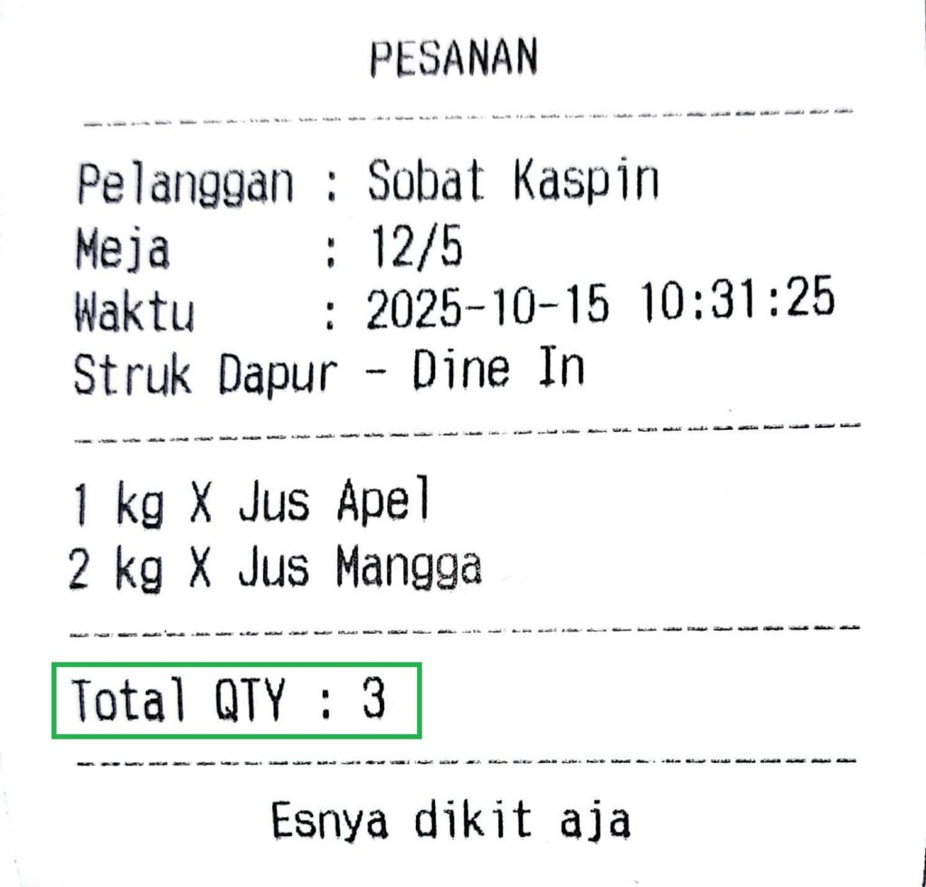

4. Tampilkan Letak Rak
Opsi ini digunakan untuk menampilkan informasi letak rak barang pada struk dapur atau checker. Untuk mengaktifkannya, geser toggle hingga berubah menjadi hijau.
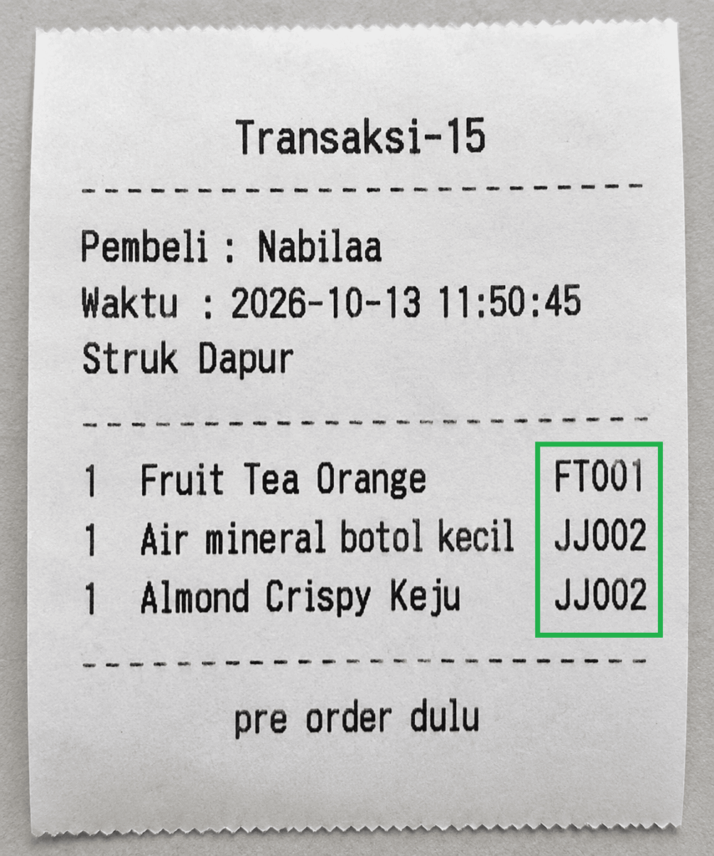

Langkah Akhir
- Setelah mengatur tampilan struk, klik tombol Simpan untuk menyimpan pengaturan yang telah Anda lakukan.
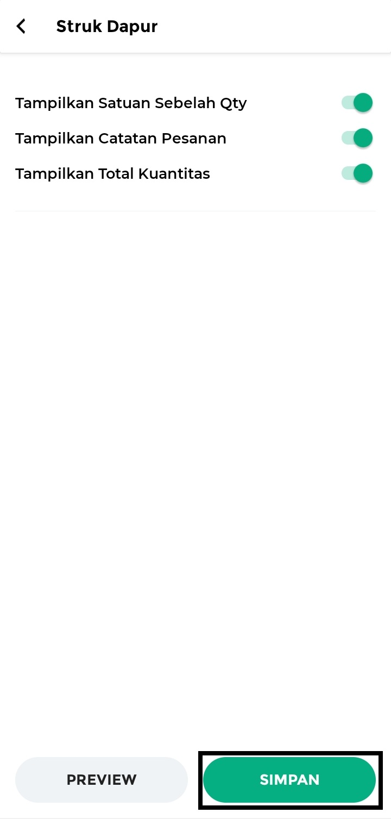
- Selain itu, Anda dapat menggunakan tombol Preview untuk melihat pratinjau struk yang telah diatur.
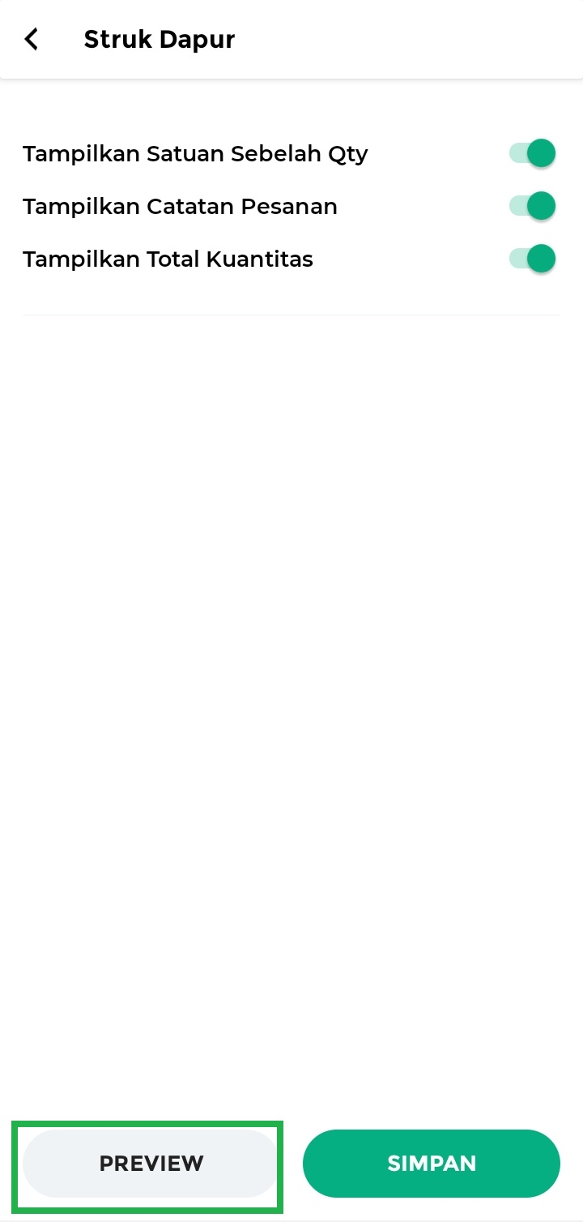
Berikut tampilan pratinjau struk berdasarkan pengaturan yang telah Anda lakukan. Untuk memastikan hasil cetak struk sesuai dengan yang Anda inginkan, Anda dapat melakukan uji coba pencetakan struk pada printer yang telah diatur dengan cara klik tombol “Test Print”.
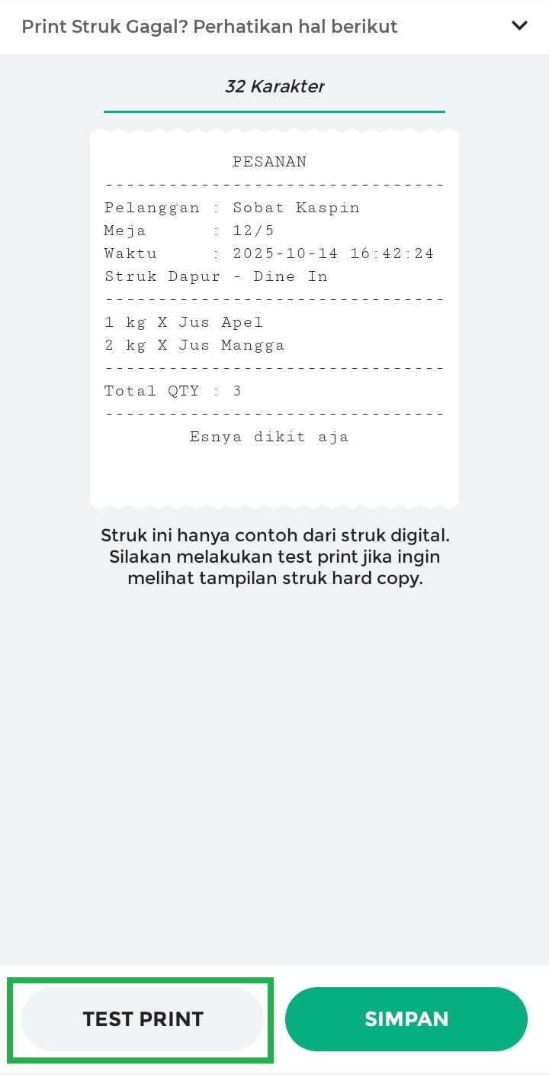
- Setelah itu, klik tombol Simpan untuk menyimpan pengaturan yang telah Anda lakukan.
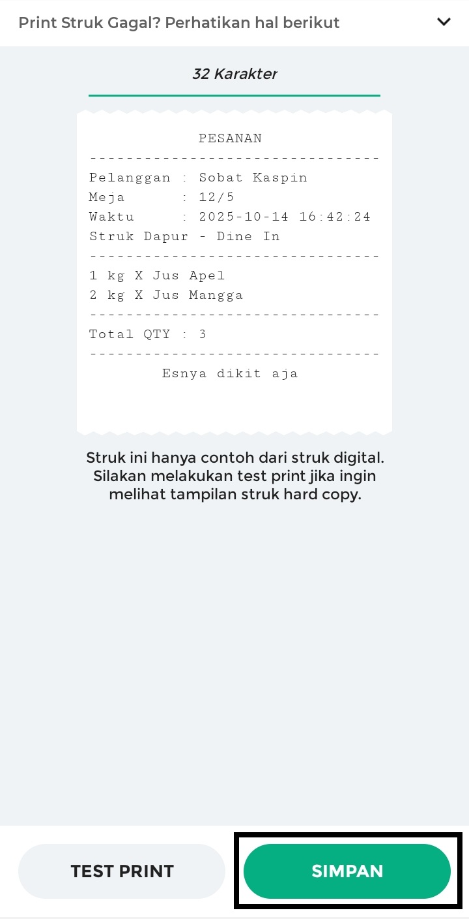
Demikian panduan mengenai cara mengatur tampilan struk dapur di aplikasi Kasir Pintar. Dengan pengaturan yang sesuai, alur kerja di dapur dapat menjadi lebih tertata dan efisien.
Selamat Mencoba!

FAQs
- Bagaimana cara mengatasi gagal cetak struk?
Jika Anda mengalami kegagalan saat mencetak struk, jangan khawatir!
Ikuti langkah-langkah berikut untuk mengatasi masalah tersebut:
  - Periksa Koneksi Printer
Pastikan printer terhubung dengan benar ke perangkat Anda. Periksa kabel USB (jika menggunakan kabel) atau koneksi Bluetooth (jika menggunakan printer Bluetooth). Pastikan printeryang digunakan sudah kompatibel dengan aplikasi Kasir Pintar.
  - Pastikan Daya Printer Cukup / Tidak low-batt (baterai lemah)
Pastikan printer memiliki daya yang cukup. Hubungkan printer ke stopkontak atau ganti baterai jika menggunakan printer portabel. Periksa indikator daya pada printer untuk memastikannya menyala.
  - Hindari Koneksi Bluetooth yang Berlebihan
Jika menggunakan printer Bluetooth, pastikan tidak ada perangkat lain yang terhubung dengan printer pada saat yang sama. Hal ini dapat menyebabkan gangguan koneksi.
Lihat informasi selengkapnya: Cara Menghubungkan Ulang Printer Bluetooth?
  - Restart Printer
Coba restart atau nyalakan ulang printer Anda. Matikan dan nyalakan kembali printer, atau cabut dan colokkan kembali kabel USB (jika menggunakan kabel).
  - Periksa pengaturan pencetakan jenis struk pada printer yang digunakan
Periksa kembali pengaturan pencetakan jenis struk pada printer yang Anda gunakan di aplikasi Kasir Pintar.

Artikel Terkait
- Cara Mengatur Printer (Kasir Pintar Pro)
- Cara Mengatur Printer (Kasir Pintar POS)
- Cara Mengatur Logo Struk
- Cara Mengatur Tampilan Struk Transaksi di Aplikasi Kasir Pintar
- Cara Mengatur Tampilan Struk Pesanan di Aplikasi Kasir Pintar
Apakah artikel ini cukup membantu?
Apakah anda merasa terbantu dengan artikel ini atau ingin memberi masukan? Silahkan klik tombol dibawah. Masukan anda sangat berharga
Iya
Tidak
PreviousCara Mengatur Tampilan Struk Pesanan di Aplikasi Kasir Pintar
Next Cara Menampilkan Logo Toko di Struk
Table of Contents
- Langkah Awal
- 1. Tampilkan Satuan Sebelah Qty
- 2. Tampilkan Catatan Pesanan
- 3. Tampilkan Total Kuantitas
- 4. Tampilkan Letak Rak
- Langkah Akhir
- FAQs
- Artikel Terkait
- Apakah artikel ini cukup membantu?
- Proudly powered by WordPress

